**CÁCH PHÒNG TRÁNH VÀ XỬ TRÍ KHI TRẺ BỊ HÓC SẶC**

Trẻ em là đối tượng dễ bị hóc sặc nhiều nhất nếu không biết cách phòng và xử trí sẽ rất nguy hiểm đến tính mạng của trẻ*.* Vì vậy các bậc cha mẹ và giáo viên khi chăm sóc trẻ phải biết cách phòng và xử trí hóc, sặc khi xảy ra đối với trẻ.

**1. Cách phòng tránh:**

- Không cho trẻ chơi và cầm những đồ vật quá nhỏ để trẻ có thể cho vào miệng.

- Khi cho trẻ ăn các loại quả có hạt, cần bóc bỏ hạt trước khi cho trẻ ăn.

- Thường xuyên giáo dục trẻ không được vừa ăn vừa đùa nghịch hoặc nói chuyện.

- Không ép trẻ ăn, uống khi trẻ đang khóc. Thận trọng khi cho trẻ uống thuốc, đặc biệt là các loại thuốc dạng viên.

- Các bậc cha mẹ và giáo viên khi chăm sóc trẻ, cần nắm vững cách phòng tránh hóc sặc và có một số kĩ năng đơn giản, để giúp trẻ loại bỏ dị vật đường thở ra ngoài.

- Khi xảy ra trường hợp dị vật đường thở cần bình tĩnh sơ cứu cho trẻ và đưa trẻ đến cơ sở y tế gần nhất đẻ cấp cứu trẻ.

**2. Cách xử trí khi bị hóc sặc:**

***-  Cách nhận biết:***Trường hợp trẻ bị hóc sặc thường xảy ra đột ngột và có các biểu hiện như: Trẻ đang ăn, uống hoặc chơi đột ngột ho sặc sụa, thở rít, mặt đỏ, chảy nước mắt. Ngoài ra trẻ khó thở dữ dội, mặt môi tím tái và có thể ngưng thở, nặng hơn là bất tỉnh, đái dầm.

***-  Cách xử trí cấp cứu:*** Khi trẻ bị dị vật đường thở, cần cấp cứu tại chỗ ngay lập tức, nếu không trẻ sẽ bị ngạt thở dẫn đến tử vong.

***+  Cách 1:***Người cấp cứu ngồi trên ghế hoặc quỳ một chân vuông góc, đặt đầu trẻ lên đầu gối dốc xuống một tay đỡ ngực trẻ, tay kia vỗ nhẹ 1- 5 lần giữa hai xương bả vai.

[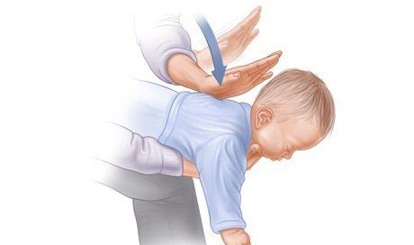](http://mndaikim.edu.vn/upload/29351/fck/files/2021_04_07_04_02_241.jpg)

***+ Cách 2:***Đặt trẻ nằm sấp, vắt ngang phần bụng sát cơ hoành lên một cẳng tay hoặc lên đùi của trẻ, tay kia vỗ giữa hai xương bả vai 1- 5 lần. Nếu sơ cứu dị vật bật ra ngoài và trẻ hết khó thở, các bậc phụ huynh và giáo viên cần phải theo dõi cho đến khi trẻ trở lại bình thường. Nếu trường hợp trẻ không thở lại bình thường được, hãy tiến hành làm hô hấp nhân tạo và đưa ngay trẻ đến cơ sở y tế gần nhất.

- Nếu dị vật không bật được ra ngoài, thì phải lấy ngón tay móc dị vật ra(chú ý cẩn thận, đừng để dị vật rơi sâu thêm vào họng trẻ).

- Nếu trẻ vẫn tiếp tục bị sặc, hãy đặt trẻ ngồi vào lòng, một tay đỡ lấy lưng trẻ tay kia nắm lại thành quả đám, ngón tay cái nằm trong, ấn mạnh vào trong và lê trên ở điểm giữa rốn và mũi ức 4 lần.

- Nếu vẫn không lấy được dị vật, hãy áp miệng mình vào miệng trẻ, thổi nhẹ để không khí lọt qua chỗ bị tắc, đồng thời nhanh chóng đưa trẻ đến cơ sở y tế gần nhất để cấp cứu.

[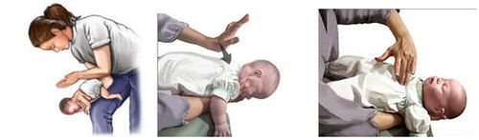](http://mndaikim.edu.vn/upload/29351/fck/files/2021_04_07_04_02_242.jpg)

     Trên đây là cách phòng và xử trí khi trẻ bị, các bậc cha mẹ và các cô giáo hãy quan tâm phòng tránh tới mức thấp nhất, để trẻ không bị mắc dị vật đường thở./.

***Tác giả: Nhân viên y tế: Lê Thị Giang***